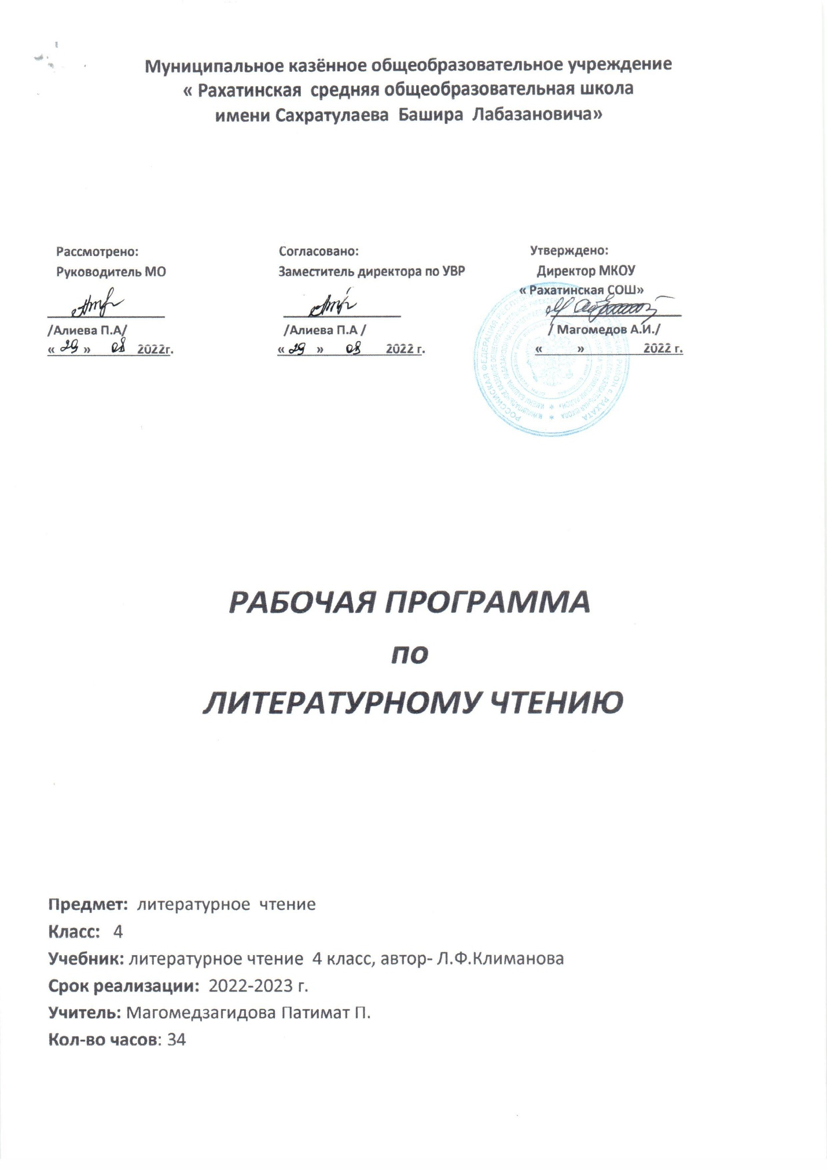

|  |  |  |  |  |
| --- | --- | --- | --- | --- |
| № п\п | Тема урока | Часы | Дата проведения | |
| П | Ф |
|  | Знакомство с учебником по литературному чтению. | 1 |  |  |
|  | Былина | 1 |  |  |
|  | Знакомство с названием раздела. П.П. Ершов «Конёк-горбунок». | 1 |  |  |
|  | П.П. Ершов «Конёк-горбунок». | 1 |  |  |
|  | П.П. Ершов «Конёк-горбунок». | 1 |  |  |
|  | А.С. Пушкин. Стихи. «Няне». | 1 |  |  |
|  | М.Ю. Лермонтов «Дары Терека». | 1 |  |  |
|  | Л.Н. Толстой «Детство». | 1 |  |  |
|  | А.П. Чехов «Мальчики». | 1 |  |  |
|  | Ф.И. Тютчев «Как неожиданно и ярко». | 1 |  |  |
|  | А.А. Фет «Весенний дождь». «Бабочка». | 1 |  |  |
|  | И.С. Никитин «В синем небе плывут над полями…» | 1 |  |  |
|  | Н.А. Некрасов «Школьник». | 1 |  |  |
|  | Н.А. Некрасов «В зимние сумерки нянины сказки…» | 1 |  |  |
|  | И.А. Бунин «Листопад» Оценка достижений | 1 |  |  |
|  | С.Т. Аксаков «Аленький цветочек». | 1 |  |  |
|  | С.Т. Аксаков «Аленький цветочек». | 1 |  |  |
|  | С.Т. Аксаков «Аленький цветочек».Оценка достижений. Проверка техники чтения. | 1 |  |  |
|  | Юмористические рассказы В.Ю. Драгунского | 1 |  |  |
|  | В.В. Голявкин «Никакой горчицы я не ел». | 1 |  |  |
|  | Знакомство с названием раздела. Б.С. Житков «Как я ловил человечков» | 1 |  |  |
|  | Б.С. Житков «Как я ловил человечков». | 1 |  |  |
|  | М.М. Зощенко «Ёлка». | 1 |  |  |
|  | М.М. Зощенко «Ёлка». | 1 |  |  |
|  | Оценка достижений. | 1 |  |  |
|  | С.А. Есенин «Бабушкины сказки». | 1 |  |  |
|  | Е.И. Чарушин «Кабан». | 1 |  |  |
|  | В.П. Астафьев «Стрижонок Скрип». | 1 |  |  |
|  | С.К. Клычков «Весна в лесу. Проверка техники чтения. | 1 |  |  |
|  | С.Д. Дрожжин «Родине». | 1 |  |  |
|  | А.В. Жигулин «О, Родина! В неярком блеске…» | 1 |  |  |
|  | Оценка планируемых достижений. | 1 |  |  |
|  | Оценка достижений | 1 |  |  |
|  | "Литературные тайны" | 1 |  |  |